ТЕХНИЧЕСКОЕ ОПИСАНИЕ № 87476872

к ГОСТ 12.4.280-2014 «Одежда специальная для защиты от общих производственных загрязнений и механических воздействий. Общие технические требования».
ТР ТС 019/2011

Халат женский с поясом Флора (тк.ТиСи), т.синий/васильковый

Согласовано:
Главный технолог: Ненадова И.А.

Исполнители:

Конструктор: Дунаева А.А.
Технолог: Онучина О.А.

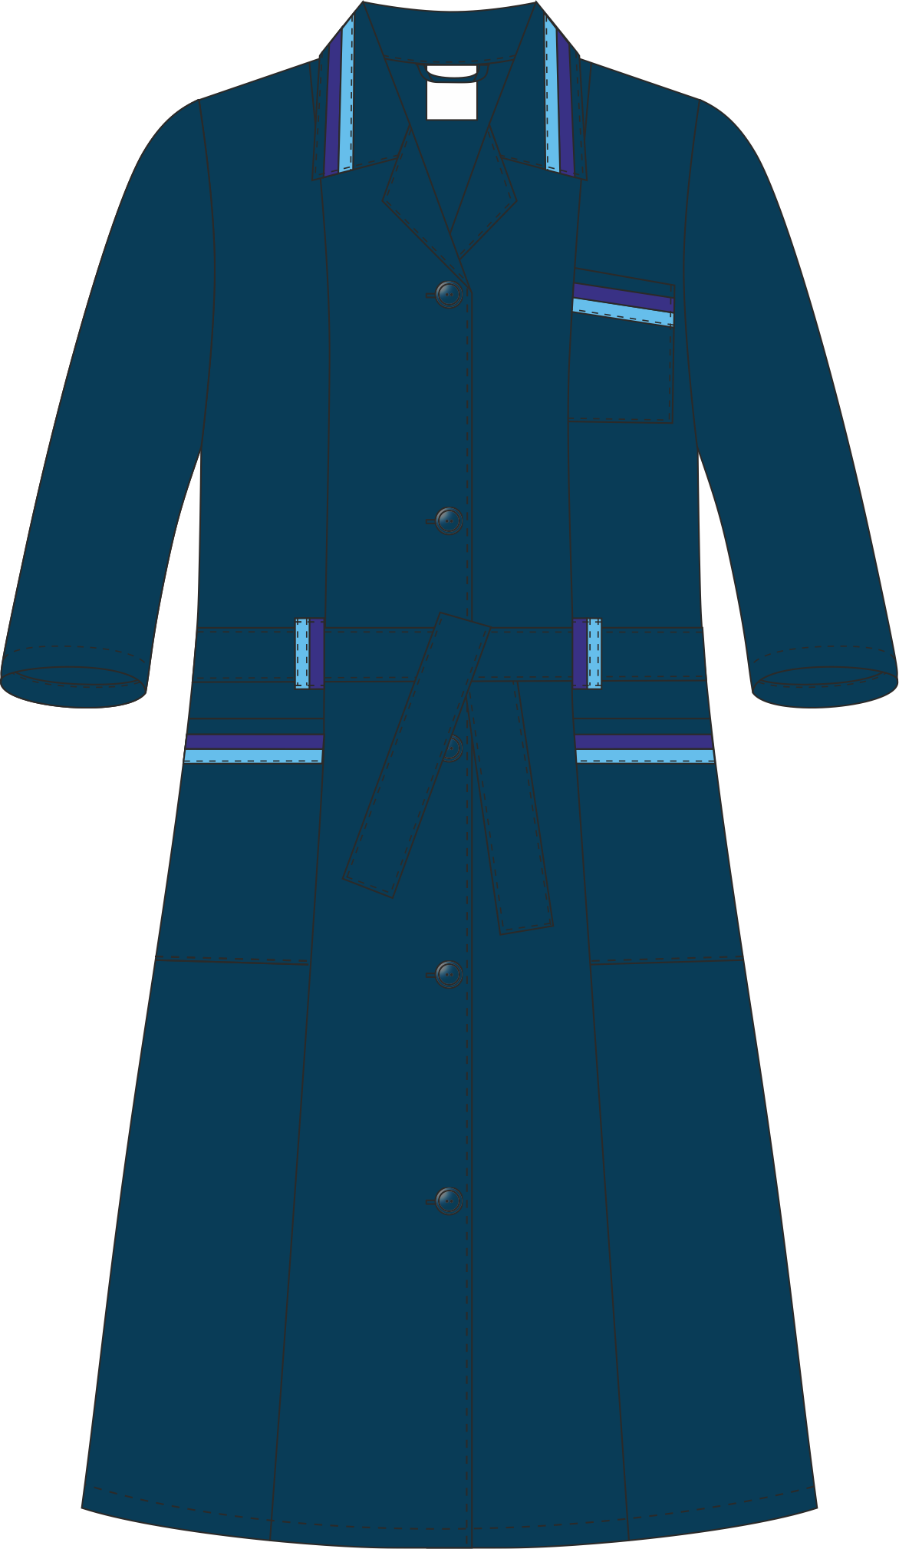

Рис. 1. Халат женский с поясом Флора (тк.ТиСи),
т.синий/васильковый, вид спереди.
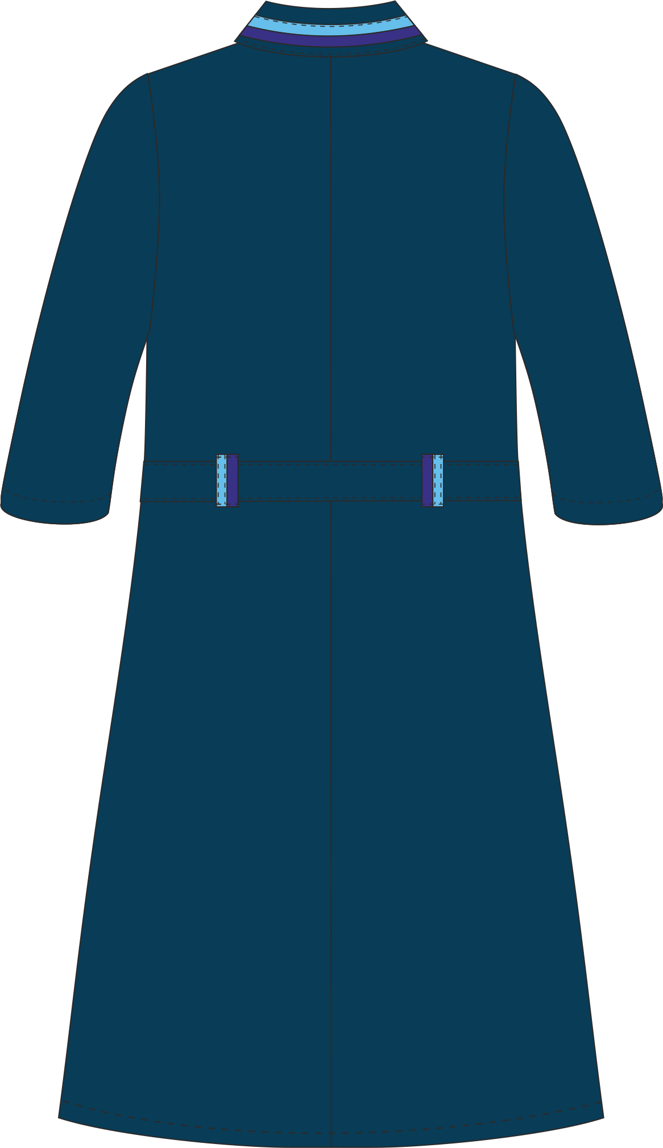
Рис. 2. Эскиз Халат женский с поясом Флора (тк.ТиСи),
т.синий/васильковый, вид сзади.
Изготовление и раскрой (отклонения от нитей основы в тканях и допуски при раскрое) изделий, должны соответствовать требованиям настоящего технического описания, основам промышленных методов обработки специальной одежды и образцу, утверждённому в установленном порядке.
Изделия по размерам должны изготавливаться на типовые фигуры, в соответствии с классификацией: по обхвату груди 80-140, по росту 158-200, по ГОСТ 31396-2009 и настоящего технического описания.
Табл. 1.
Обхват груди типовой фигуры, см
80-84 | 88-92 | 96-100 | 104-108 | 112-116 | 120-124 | 128-132 | 136-140
Рост типовой фигуры, см
158-164 |  | 170-176 |  | 182-188 |  | 194-200

Описание внешнего вида модели
Халат женский с поясом Флора изготавливается согласно ГОСТ 12.4.280-2014 «Одежда специальная для защиты от общих производственных загрязнений и механических воздействий. Общие технические требования».

Халат женский с поясом Флора полуприлегающего силуэта длиной до колена с центральной застежкой на 5 пуговиц, с завязывающимся поясом на четырех шлевках. Шлёвки с полосками из отделочной ткани.

Полочки с вертикальными рельефами от плечевого шва до низа изделия. На боковой части левой полочки расположен нагрудный накладной карман с наклонным входом, одной стороной входящий в рельефный шов. На верхнем срезе кармана настрочные полоски из отделочной ткани.
В нижних частях полочек располагаются боковые накладные карманы. Верхний срез карманов с настрочными полосками из отделочной ткани. Передние и боковые срезы карманов входят в рельефный и боковой швы. В левый боковой шов вставлен запасной лоскут ткани с запасной пуговицей.
Спинка со средним швом.
Воротник втачной отложной с лацканом. Верхний воротник с настрочными полосками из отделочной ткани. В горловину спинки вшивается вешалка из основной ткани и этикетка основная.
Рукава втачные одношовные, длиной 3/4. Низ рукавов обработан швом вподгибку с закрытым срезом.
Низ изделия обработан швом вподгибку с закрытым срезом.

